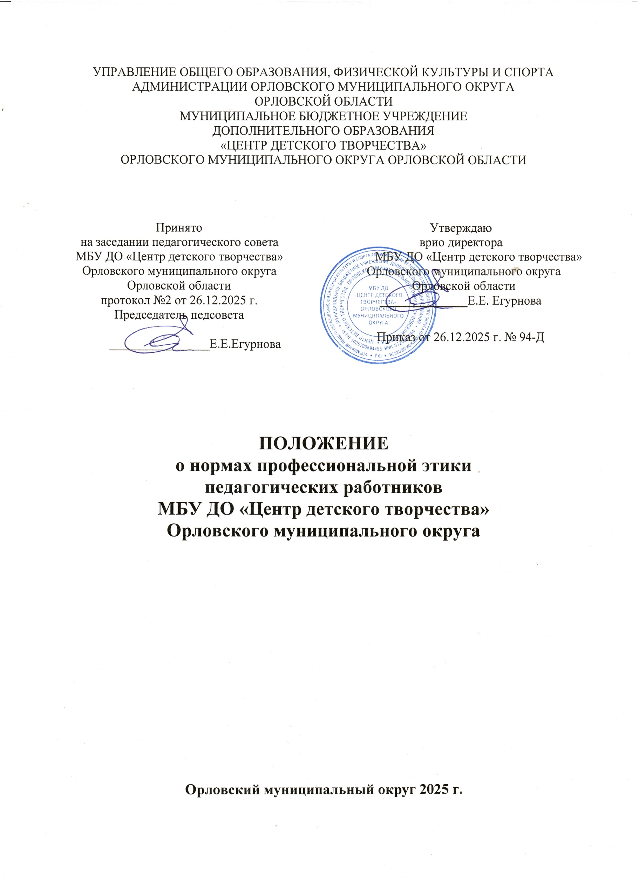
- Общие положения
  - Настоящее Положение о нормах профессиональной этики педагогических работников МБУ ДО «Центр детского творчества» Орловского муниципального округа (далее - Положение) разработано на основании положений Конституции Российской Федерации, Трудового кодекса Российской Федерации, Федерального закона от 29 декабря 2012г. № 273-ФЗ «Об образовании в Российской Федерации» с последующими изменениями и дополнениями, Федерального закона от 25 декабря 2008г. № 273-ФЗ «О противодействии коррупции» с изменениями и дополнениями, письма Минпросвещения России и Профессионального союза работников народного образования и науки Российской Федерации от 20 августа 2019 г. № ИП-941/06/484 «О примерном положении о нормах профессиональной этики педагогических работников», Федерального закона от 29 декабря 2010г. № 436-ФЗ «О защите детей от информации, причиняющей вред их здоровью и развитию» с изменениями от 30 ноября 2024 года и других федеральных законов, содержащих ограничения, запреты и обязательства для педагогических работников.
  - Настоящее Положение содержит нормы профессиональной этики педагогических работников МБУ ДО «Центр детского творчества» Орловского муниципального округа (далее-Центр), которыми рекомендуется руководствоваться при осуществлении профессиональной деятельности педагогам, независимо от занимаемой ими должности, и механизмы реализации права педагогических работников на справедливое и объективное расследование нарушения норм профессиональной этики педагогических работников.
  - Профессиональная этика педагогических работников - совокупность моральных норм, определяющих их отношение к своему профессиональному долгу и ко всем участникам образовательных отношений.
  - Федеральный закон Российской Федерации от 29 декабря 2012г. № 273-ФЗ "Об образовании в Российской Федерации" вводит ряд норм, касающихся профессиональной этики:
- обязывает педагогических работников следовать требованиям профессиональной этики (п.2 ч.1 ст.48);
- предусматривает закрепление норм профессиональной этики в локальных нормативных актах образовательной организации (ч.4 ст.47);
- определяет, что за неисполнение или ненадлежащее исполнение этих обязанностей педагогические работники несут ответственность и что соблюдение этих норм учитывается при прохождении ими аттестации (ч.4 ст.48).
  - Никакая норма настоящего Положения о нормах профессиональной этики в Центре не должна толковаться как предписывающая или допускающая нарушение действующего законодательства об образовании.
  - Знание и соблюдение норм настоящего Положения о нормах профессиональной этики является нравственным долгом каждого педагогического работника Центра и критерием оценки качества его профессиональной деятельности.
  - Каждому педагогическому работнику следует принимать все необходимые меры для соблюдения Положения о нормах профессиональной этики, а каждый участник образовательных отношений вправе ожидать от педагогического работника Центра поведения в отношениях с ним в соответствии с настоящим Положением.
  - Педагогический работник, осуществляющий педагогическую деятельность или поступающий на работу в Центр, вправе, изучив содержание настоящего Положения, принять для себя его нормы или отказаться от педагогической деятельности.

- Нормы профессиональной этики педагогических работников
  - Профессиональная этика педагогических работников - совокупность моральных норм, определяющих их отношение к своему профессиональному долгу и ко всем участникам образовательных отношений.
Нормы профессиональной этики, предусмотренные Законом об образовании:
- обязанность педагогических работников следовать требованиям профессиональной этики (п. 2 ч. 1 ст. 48);
- закрепление норм профессиональной этики в локальных нормативных актах
образовательной организации (ч. 4 ст. 47);
- ответственность педагогических работников за неисполнение или ненадлежащее исполнение обязанности по соблюдению норм профессиональной этики (ч. 4 ст. 48).
  - Педагогические работники Центра при всех обстоятельствах должны сохранять честь и достоинство, присущие их деятельности.
Педагогические работники, сознавая ответственность перед государством, обществом и гражданами, призваны:
    - уважать честь и достоинство обучающихся и других участников образовательных отношений;
    - исключать действия, связанные с влиянием каких-либо личных, имущественных (финансовых) и иных интересов, препятствующих добросовестному исполнению должностных обязанностей;
    - проявлять доброжелательность, вежливость, тактичность и внимательность к обучающимся, их родителям (законным представителям) и коллегам;
    - проявлять уважение к культуре многонационального народа Российской Федерации, учитывать культурные и иные особенности различных социальных групп, способствовать межнациональному и межрелигиозному взаимодействию между обучающимися;
    - не оказывать предпочтения каким-либо профессиональным или социальным группам и организациям, быть независимыми от влияния отдельных граждан, профессиональных или социальных групп и организаций, соблюдать беспристрастность, исключающую возможность влияния на свою профессиональную деятельность;
    - соблюдать при выполнении профессиональных обязанностей равенство прав и свобод человека и гражданина, независимо от пола, расы, национальности, языка, происхождения, имущественного и должностного положения, места жительства, отношения к религии, убеждений, принадлежности к общественным объединениям, а также других обстоятельств;
    - придерживаться аккуратного внешнего вида, соответствующего профессиональному этикету, преподаваемой дисциплине, задачам реализуемой образовательной программы с учетом религиозных, национальных и культурных традиций в соответствии с действующим законодательством Российской Федерации и законодательством субъектов Российской Федерации, а также с учетом индивидуальных особенностей педагогического работника;
    - соблюдать правила русского языка, культуру своей речи, не допускать использования ненормативной лексики, оскорбительных и дискриминационных высказываний; предъявления неправомерных обвинений, а также угроз, выражений или действий, препятствующих нормальному общению или провоцирующих противоправное поведение, в том числе при взаимодействии с участниками образовательных отношении посредством информационно-телекоммуникационной сети "Интернет" и (или) программ для электронных вычислительных машин, которые предназначены и (или) используются для обмена электронными сообщениями (электронные мессенджеры);
    - воздерживаться от размещения в информационно-телекоммуникационной сети "Интернет", в местах, доступных для детей, информации, причиняющий вред здоровью и (или) развитию детей;
    - избегать ситуаций, способных нанести вред чести, достоинству и деловой репутации педагогического работника и (или) организации, осуществляющей образовательную деятельность, не терять самообладания, сохранять спокойствие, не поддаваться на провокации и стараться избегать конфликтных ситуаций;
    - принимать меры по недопущению возникновения и урегулированию возникших случаев конфликта интересов, а также по обеспечению конфиденциальности информации об обучающихся, за разглашение которой педагогические работники несут ответственность или которая стала им известна в связи с исполнением своих должностных обязанностей.

- Реализация права педагогических работников

  - Центр стремится обеспечить защиту чести, достоинства и деловой репутации педагогических работников, способствовать формированию благоприятного для эффективной работы морально-психологического климата, а также справедливое и объективное расследование нарушения норм профессиональной этики педагогических работников.
  - Случаи нарушения норм профессиональной этики педагогических работников, установленных разделом 2 настоящего Положения, рассматриваются комиссией по урегулированию споров между участниками образовательных отношений, создаваемой в Центре, в соответствии с частью 2 статьи 45 Федерального закона от 29 декабря 2012 г. N 273-ФЗ "Об образовании в Российской Федерации".
Порядок рассмотрения индивидуальных трудовых споров в комиссиях по трудовым спорам регулируется в порядке, установленном главой 60 Трудового кодекса Российской Федерации, порядок рассмотрения индивидуальных трудовых споров в судах – гражданским процессуальным законодательством Российской Федерации.
  - Педагогический работник, претендующий на справедливое и объективное расследование нарушения норм профессиональной этики, вправе обратиться в комиссию по урегулированию споров между участниками образовательных отношений.
  - В целях реализации права педагогических работников на справедливое и объективное расследование нарушения норм профессиональной этики педагогических работников в состав комиссии по урегулированию споров между участниками образовательных отношений в обязательном порядке включается представитель выборного органа соответствующей первичной профсоюзной организации (при наличии такого органа).
  - В случае несогласия педагогического работника с решением комиссии по урегулированию споров между участниками образовательных отношении, невыполнения решения комиссии по урегулированию споров между участниками образовательных отношений, несоответствия решения комиссии по урегулированию споров между участниками образовательных отношений законодательству Российской Федерации или нежелания педагогического работника по каким-либо причинам обращаться в комиссию по урегулированию споров между участниками образовательных отношении он имеет право обратиться в региональную комиссию по защите профессиональной чести и достоинства педагогических работников и (или) в суд, а также в правоохранительные органы при необходимости.

- Заключительные положения
  - Настоящее Положение о нормах профессиональной этики педагогических работников является локальным нормативным актом Центра, рассматривается на Педагогическом совете и утверждается (либо вводится в действие) приказом директора Центра.
  - Все изменения и дополнения, вносимые в настоящее Положение, оформляются в письменной форме в соответствии действующим законодательством Российской Федерации.
  - Положение о нормах профессиональной этики педагогических работников принимается на неопределенный срок. Изменения и дополнения к Положению принимаются в порядке, предусмотренном п.4.1. настоящего Положения.
  - После принятия Положения (или изменений и дополнений отдельных пунктов и разделов) в новой редакции предыдущая редакция автоматически утрачивает силу.

